ASVenezia, Avogaria di Comun, prove di età per magistratim Registro 171-3, pag. 178, c. 89r

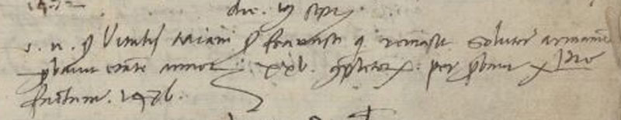

19.9.1477
MCCCCLXXVII die 19 septembris
Vir nobilis ser Votalis Miani ser Francisci qui remansit solutor armamentorum probavit etatem annorum XXV complectorum per probam XL.tiae factam 1476.

